第一章 数值模拟技术研究文献综述
本门课详细地讲解了数值模拟的概念、原理、应用和几种重要的数值模拟方法的应用，主要包括有限差分法、有限元法和离散元法等。
一般而言，岩、土体处于三向受力状态，其破坏模式往往表现为压-剪破坏和拉伸破坏。要分析和预测岩、土体在外力作用下的变形、破坏，就需要对其变形、破坏情况进行较为直观地再现。岩土工程数值模拟正是从岩、土体的受力状态出发，来分析和预测岩、土体破坏情况的一种手段。
其基本原理是以典型试样的物理试验（室内试验或现场试验）获得的强度来表征整个地质体的岩、土体强度，以边界条件替代地质体周围所受的约束条件，借由本构关系表达岩、土体在外力作用下的应力-应变特性，最终了解、预测岩、土体变形破坏情况。它具有鲜明的时代特征，以计算机为实现平台，是信息化时代的产物。它当前的发展趋势是，通过与其它方法（如人工智能、人工生命科学、随机模拟、模糊数学、灰色理论以及分形理论等）交叉共生、相互耦合嫁接，以获得更广阔的发展空间。
从广义上来说，岩、土体的室内试验和原位试验也是一种模拟手段，可称之为物理模拟。之所以如此称谓，是因为它们也是为较真实地近似再现岩、土体在其所赋存的环境中所处的受力状态所采用的一种手段。从这个意义上来说，它与数值模拟的基本原理是相同的，因此，可以将数值模拟称为虚拟实验室模拟。所不同的是，数值模拟除可以进行常规尺寸模型的模拟外，还可以进行宏观和细观两个层面尺寸模型的模拟，而其输入的参数则需通过物理模拟来提供。因此，数值模拟是与物理模拟并行发展、相互补充和相互验证的试验系统。
相较于其它方法，数值模拟具有可重复和操作性强，费用低廉，不受模型尺寸控制，可视化程度高的优点，能有效延伸和扩展分析人员的认知范围，为分析人员洞悉岩、土体内部的破坏机理提供了强有力的可视化手段。
当然，作为一种分析方法，它也有自身的缺点，主要是易受制于岩、土体结构的描述和模型概化的准确性及合理性；受制于岩、土体物理试验模拟结果的准确性；受制于岩、土体本构关系与实际岩、土体力学响应特性拟合程度的高低。

下面对课堂所学的数值模拟方法进行总结：
1、有限差分方法(FDM)是计算机数值模拟最早采用的方法，至今仍被广泛运用。该方法将 求解域划分为差分网格，用有限个网格节点代替连续的求解域。有限差分法以Taylor级数展开等方法，把控制方程中的导数用网格节点上的函数值的差商代替进行离散，从而建立以网格节点上的值为未知数的代数方程组。该方法是一种直接将微分问题变为代数问题的近似数值解法，数学概念直观，表达简单，是发展较早且比较成熟的数值方法。
对于有限差分格式，从格式的精度来划分，有一阶格式、二阶格式和高阶格式。从差分的空间形式来考虑，可分为中心格式和逆风格式。考虑时间因子的影响，差分格式还可以分为显格式、隐格式、显隐交替格式等。目前常见的差分格式，主要是上述几种形式的组合，不同的组合构成不同的差分格式。差分方法主要适用于有结构网格，网格的步长一般根据实际地形的情况和柯朗稳定条件来决定。构造差分的方法有多种形式，目前主要采用的是泰勒级数展开方法。其基本的差分表达式主要有三种形式：一阶向前差分、一阶向后差分、一阶中心差分和二阶中心差分等，其中前两种格式为一阶计算精度，后两种格式为二阶计算精度。通过对时间和空间这几种不同差分格式的组合，可以组合成不同的差分计算格式。
有限差分法的主要内容包括：如何根据问题的特点将定解区域作网格剖分；如何把原微分方程离散化为差分方程组以及如何解此代数方程组。此外为了保证计算过程的可行和计算结果的正确，还需从理论上分析差分方程组的性态，包括解的唯一性、存在性和差分格式的相容性、收敛性和稳定性。对于一个微分方程建立的各种差分格式，为了有实用意义，一个基本要求是它们能够任意逼近微分方程，这就是相容性要求。另外，一个差分格式是否有用，最终要看差分方程的精确解能否任意逼近微分方程的解，这就是收敛性的概念。此外，还有一个重要的概念必须考虑，即差分格式的稳定性。因为差分格式的计算过程是逐层推进的，在计算第n＋1层的近似值时要用到第n层的近似值，直到与初始值有关。前面各层若有舍入误差，必然影响到后面各层的值，如果误差的影响越来越大，以致差分格式的精确解的面貌完全被掩盖，这种格式是不稳定的，相反如果误差的传播是可以控制的，就认为格式是稳定的。只有在这种情形，差分格式在实际计算中的近似解才可能任意逼近差分方程的精确解。关于差分格式的构造一般有以下3种方法。最常用的方法是数值微分法，比如用差商代替微商等。另一方法叫积分插值法，因为在实际问题中得出的微分方程常常反映物理上的某种守恒原理，一般可以通过积分形式来表示。此外还可以用待定系数法构造一些精度较高的差分格式。
2、有限元方法（FEM）的基础是变分原理和加权余量法，其基本求解思想是把计算域划分为有限个互不重叠的单元，在每个单元内，选择一些合适的节点作为求解函数的插值点，将微分方程中的变量改写成由各变量或其导数的节点值与所选用的插值函数组成的线性表达式，借助于变分原理或加权余量法，将微分方程离散求解。采用不同的权函数和插值函数形式，便构成不同的有限元方法。有限元方法最早应用于结构力学，后来随着计算机的发展慢慢用于流体力学的数值模拟。在有限元方法中，把计算域离散剖分为有限个互不重叠且相互连接的单元，在每个单元内选择基函数，用单元基函数的线形组合来逼近单元中的真解，整个计算域上总体的 基函数可以看为由每个单元基函数组成的，则整个计算域内的解可以看作是由所有单元 上的近似解构成。在河道数值模拟中，常见的有限元计算方法是由变分法和加权余量法发展而来的里兹法和伽辽金法、最小二乘法等。根据所采用的权函数和插值函数的不同，有限元方法也分为多种计算格式。从权函数的选择来说，有配置法、矩量法、最小二乘法和伽辽金法，从计算单元网格的形状来划分，有三角形网格、四边形网格和多边形网格，从插值函数的精度来划分，又分为线性插值函数和高次插值函数等。不同的组合同样构成不同的有限元计算格式。对于权函数，伽辽金(Galerkin)法是将权函数取为逼近函数中的基函数；最小二 乘法是令权函数等于余量本身，而内积的极小值则为对代求系数的平方误差最小；在配置法中，先在计算域内选取N个配置点。令近似解在选定的N个配置点上严格满足微分方程，即在配置点上令方程余量为0。插值函数一般由不同次幂的多项式组成，但也有采用三角函数或指数函数组成的乘积表示，但最常用的多项式插值函数。有限元插值函数分为两大类，一类只要求插值多项式本身在插值点取已知值，称为拉格朗日(Lagrange)多项式插值；另一种不仅要求插值多项式本身，还要求它的导数值在插值点取已知值，称为哈密特(Hermite)多项式插值。单元坐标有笛卡尔直角坐标系和无因次自然坐标，有对称和不对称等。常采用的无因 次坐标是一种局部坐标系，它的定义取决于单元的几何形状，一维看作长度比，二维看 作面积比，三维看作体积比。在二维有限元中，三角形单元应用的最早，近来四边形等参元的应用也越来越广。对于二维三角形和四边形电源单元，常采用的插值函数为有Lagrange插值直角坐标系中的线性插值函数及二阶或更高阶插值函数、面积坐标系中的线性插值函数、二阶或更高阶插值函数等。对于有限元方法，其基本思路和解题步骤可归纳为
(1)建立积分方程：根据变分原理或方程余量与权函数正交化原理，建立与微分方程 初边值问题等价的积分表达式，这是有限元法的出发点。
(2)区域单元剖分：根据求解区域的形状及实际问题的物理特点，将区域剖分为若干相互连接、不重叠的单元。区域单元划分是采用有限元方法的前期准备工作，这部分工作量比较大，除了给计算单元和节点进行编号和确定相互之间的关系之外，还要表示节点的位置坐标，同时还需要列出自然边界和本质边界的节点序号和相应的边界值。
(3)确定单元基函数：根据单元中节点数目及对近似解精度的要求，选择满足一定插值条件的插值函数作为单元基函数。有限元方法中的基函数是在单元中选取的，由于各单元具有规则的几何形状，在选取基函数时可遵循一定的法则。
(4)单元分析：将各个单元中的求解函数用单元基函数的线性组合表达式进行逼近；再将近似函数代入积分方程，并对单元区域进行积分，可获得含有待定系数(即单元中各节点 的参数值)的代数方程组，称为单元有限元方程。
(5)总体合成：在得出单元有限元方程之后，将区域中所有单元有限元方程按一定法则进 行累加，形成总体有限元方程。
(6)边界条件的处理：一般边界条件有三种形式，分为本质边界条件(狄里克雷边界条件 )、自然边界条件(黎曼边界条件)、混合边界条件(柯西边界条件)。对于自然边界条件， 一般在积分表达式中可自动得到满足。对于本质边界条件和混合边界条件，需按一定法 则对总体有限元方程进行修正满足。
(7)解有限元方程：根据边界条件修正的总体有限元方程组，是含所有待定未知量的封闭 方程组，采用适当的数值计算方法求解，可求得各节点的函数值。
有限元法的优点：可用于非均质问题，多层土、多种材料、多区域；可用于非线性材料，各向异性材料； 可适应复杂边界条件；可用于各种类型的问题：应力变形、渗流、固结、流变、湿化变形、动力、温度问题等。
缺点：单元形态对计算结果影响较大；计算比较复杂、麻烦；计算模型、参数对结果影响大；非连续性问题困难；
3、离散元法的含义：针对不连续的介质，例如岩土、矿物、植物种子、化肥、食品等，为研究其的力学性质、机械性质及与其他物体接触时的分部的力与运动的特性，为便于进行实验分析而兴起的一种基于计算机模拟技术的科学实验分析方法。
离散元法是专门用来解决不连续介质问题的数值模拟方法。离散元法的一般求解过程为：将离散体简化为一定形状和质量颗粒的集合，赋予接触颗粒间及颗粒与接触边缘间的受力、速度、加速度等的参数，并根据实际问题用合理的连接元件将相邻两单元连接起来。单元间相对位移是基本变量，由力与相对位移的关系可得到两单元间法向和切向的作用力，对单元在各个方向上与其它单元间的作用力以及其它物理场对单元作用所引起的外力求合力和合力矩，根据牛顿运动第二定律可以求得单元的加速度，对其进行时间积分,进而得到单元的速度和位移。从而得到所有单元在任意时刻的速度、加速度、角速度、线位移和转角等物理量。这种方法特别适合求解非线性问题。
离散元法的应用现状及发展前景：离散元法在土力学及建筑工程中应用较为广泛，利用计算机及相关CAD软件进行模拟分析力学性质。在农业领域中通常用于研究土壤性质，耕地、开沟、播种、施肥、镇压、脱粒、分离、清选、粉碎、干燥、输送、仓储、分级、加工和包装等过程中，研究颗粒材料与机械部件的接触作用和颗粒材料的流动过程。
离散元法可以在计算机的辅助下完成对介于流体和固体之间的简单颗粒或者粉末完成受力分析、运动分析以及与机械设备的接触的相互关系进行实验和模拟。此外，由于研究对象离散的特点，在分析高度复杂的系统时，无论是颗粒还是边界均不需作大的简化；当赋予接触颗粒间不同的接触模型时，还可以分析颗粒结块、颗粒群聚合体的破坏过程、多相流动甚至可以包括化学反应和传热等问题。由此就减少了研究的物质耗费与时间耗费，省时省力，为科学研究带来了很大的便利。基于离散元法的这些优点，这种方法一定会得到很好的发展和应用前景。
目前的应用还不够广泛，原因在于计算机软件的不完善，随着计算机技术的飞速发展，相关的模拟软件将会得到进一步的优化和进步，甚至可以在互联网上共享应用，为科学研究带来巨大的便利。离散元法虽然发展不够成熟，但是它目前已经给科学研究带来了很大的便利，这显示出了它的巨大的应用潜在价值和发展动力。未来科学研究者可以应用计算机的强大功能最为真实的模拟实验过程，减少物质和时间的消耗，加速科技的发展。
结合以上理论方法，国内外开发出许多数值模拟软件，总体来说，数值模拟软件发展呈现出以下一些趋势特征：
1、由二维扩展为三维。早期计算机的能力十分有限，受计算费用和计算机储存能力的限制，数值模拟程序大多是一维或二维的，只能计算垂直碰撞或球形爆炸等特定问题。随着第三代、第四代计算机的出现，才开始研制和发展更多的三维计算程序。现在，计算程序一般都由二维扩展到了三维，如FLAC到FLAC3D。
2、从单纯的结构力学计算发展到求解许多物理场问题。数值模拟分析方法最早是从结构化矩阵分析发展而来，逐步推广到板、壳和实体等连续体固体力学分析，实践证明这是一种非常有效的数值分析方法。近年来数值模拟方法已发展到流体力学、温度场、电传导、磁场、渗流和声场等问题的求解计算，最近又发展到求解几个交叉学科的问题。例如内爆炸时，空气冲击波使墙、板、柱产生变形，而墙、板、柱的变形又反过来影响到空气冲击波的传播这就需要用固体力学和流体动力学的数值分析结果交叉迭代求解，即所谓"流-固耦合"的问题。
3、从单一坐标体系发展多种坐标体系。数值模拟软件在开始阶段一般采用单一坐标，或采用拉格朗日坐标或采用欧拉坐标，由于这两种坐标自身的缺陷，计算分析问题的范围都有很大的限制。为克服这种缺陷，采用了三种方法，一是两个程序简单组合，如CTH-EPIC，爆炸与侵彻由不同的程序分开计算；二是在同一程序中采用多种坐标体系，如DYNA3D中早期采用的是拉格朗日坐标，而LSDYNA3D的最新版除原有类型外，新加了欧拉方法以及拉格朗日与欧拉耦合方法；三是采用新的计算方法，如SPH等，SPH法不用网格，没有网格畸变问题，所以能在拉格朗日格式下处理大变形问题，同时，SPH法允许存在材料界面，可以简单而精确地实现复杂的本构行为，也适用于材料在高加载速率下的断裂等问题的研究。
4、由求解线性工程问题进展到分析非线性问题。随着科学技术的发展，线性理论已经远远不能满足设计的要求。诸如岩石、土壤、混凝土等，仅靠线性计算理论就不足以解决遇到的问题，只有采用非线性数值算法才能解决。众所周知，非线性的数值计算是很复杂的，它涉及到很多专门的数学问题和运算技巧，很难为一般工程技术人员所掌握。为此，近年来国外一些公司花费了大量的人力和投资，开发了诸如LSDYNA3D、ABAQUS和AUTODYN等专长于求解非线性问题的有限元分析软件，并广泛应用于工程实践。这些软件的共同特点是具有高效的非线性求解器以及丰富和实用的非线性材料库。
5、增强可视化的前置建模和后置数据处理功能。早期数值模拟计算软件的研究重点在于推导新的高效率求解方法和高精度的单元。随着数值分析方法的逐步完善，尤其是计算机运算速度的飞速发展，整个计算系统用于求解运算的时间越来越少，而数据准备和运算结果的表现问题却日益突出。在现在的工程工作站上，求解一个包含10万个方程的有限元模型只需要用几十分钟。但如果用手工方式来建立这个模型，然后再处理大量的计算结果则需用几周的时间。可以毫不夸张地说，工程师在分析计算一个工程问题时有80%以上的精力都花在数据准备和结果分析上。因此目前几乎所有的商业化数值模拟程序系统都有功能很强的前置建模和后置数据处理模块。在强调"可视化"的今天，很多程序都建立了对用户非常友好的GUI（图形用户界面-Graphics User Interface），使用户能以可视图形方式直观快速地进行网格自动划分，生成有限元分析所需数据，并按要求将大量的计算结果整理成变形图、等值分布图，便于极值搜索和所需数据的列表输出。
6、与CAD软件的无缝集成。与通用CAD软件的集成使用，即在用CAD软件完成结构设计后，自动生成有限元网格并进行计算，如果分析的结果不符合设计要求则重新进行构造和计算，直到满意为止，从而极大地提高了设计水平和效率。今天，工程师可以在集成的CAD和数值模拟软件环境中快捷地解决一个在以前无法应付的复杂工程分析问题。所以当今所有的商业化有限元系统商都开发了和著名的CAD软件（例如AutoCAD、Pro/ENGINEER、Unigraphics、SolidEdge、SolidWorks、IDEAS等）的接口。
7、工作平台多样化。早期的数值分析软件基本上都是在大中型计算机上开发和运行的，后来又发展到以工程工作站（EWS，Engineering Work Station）上，它们的共同特点都是采用UNIX操作系统。PC机的出现使计算机的应用发生了根本性的变化，工程师渴望在办公桌上完成复杂工程分析的梦想成为现实。但是早期的PC机采用16位CPU和DOS操作系统，内存中的公共数据块受到限制，因此当时计算模型的规模不能超过1万阶方程。Microsoft Windows操作系统和32位的Intel Pentium处理器的推出，为PC机用于有限元分析提供了必需的软件和硬件支撑平台。因此当前国际上著名的有限元程序研究和发展机构都纷纷将他们的软件移值到Windows平台上。最新高档PC机的求解能力已和中低档的EWS不相上下。为了将在大中型计算机和EWS上开发的有限元程序移值到PC机上，常常需要采用Hummingbird公司的一个仿真软件Exceed。这样做的结果比较麻烦，而且不能充分利用PC机的软硬件资源。所以最近有些公司，例如ANSYS、MSC.software等开始在Windows平台上开发有限元程序，大多采用了OpenGL图形编程软件，同时还有在PC机上的Linux操作系统环境中开发的有限元程序包。
尽管数值模拟是一种强大的分析手段，但我们在使用时应有清醒的认识。个人以为，在岩土工程的分析和研究中，应该采取如下的态度进行使用：
（1）模拟只是一种手段和工具，应用水平的高低主要取决于使用者本身的水平。
（2）数值模拟不是万能的，我们不要过于迷信它的结果，因为有很多不确定性因素（如取样的合理性、参数的准确性、本构模型的合理性、计算方法的精确性等）制约它给出精确和可信的结果。
（3）模拟的最终目的是为了分析和发现岩、土体的破坏机理，不应着眼于于计算结果的精确性。
（4）通常情况下，应实际条件优先，计算结果只是用来作指导实际决策、澄清疑问或不确定性之用；在给定的分析条件下，把计算结果看得太重要，并据此作出决定是非常不明智的。

第二章 数值模拟FLAC3D上机实习报告

2.1 不同坡角边坡位移场和应力场特征，

2.2.1 坡角为30°边坡模型计算
1．剖分网格
材料赋属性及稳定性系数求解的代码如下：
new
;剖分网格
gen zone brick p0 0 0 0 p1 100 0 0 p2 0 1 0 p3 0 0 40 size 25 1 10 ratio 1 1 1
gen zone brick p0 40 0 40 p1 100 0 40 p2 40 1 40 p3 74.64 0 60 p4 100 1 40 p5 74.64 1 60 p6 100 0 60 p7 100 1 60 size 15 1 5 ratio 1 1 1;
;设置边界条件
fix x y z ran z -0.1 0.1
fix x ran x -0.1 0.1
fix x ran x 99.9 100.1
fix y
;初始位移场清零
model elas
prop density 2500 bulk 3e9 shear 1e9
set grav 0 0 -10
solve
ini xd 0 yd 0 zd 0
ini xv 0 yv 0 zv 0
;安全系数求解
model mohr
prop dens 2500 bulk 8.3e7 shear 3.8e7 tension 0.8e6 cohesion 4.2e4 friction 17 dilation 20
solve fos file slop30.sav associated
2．计算结果如下：
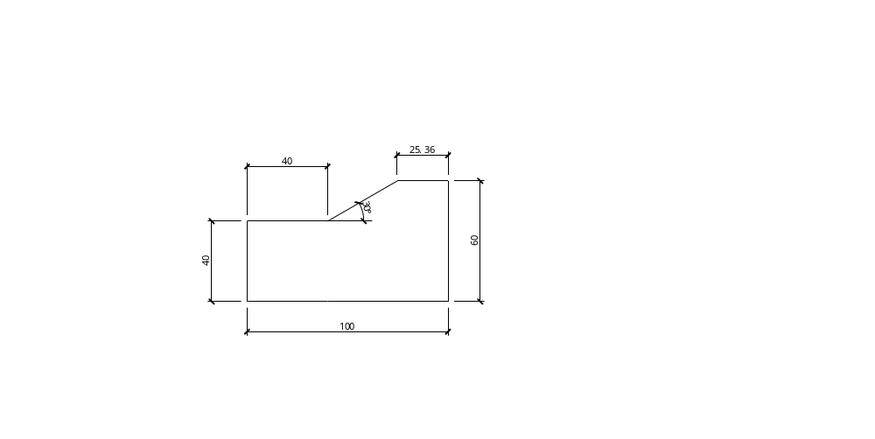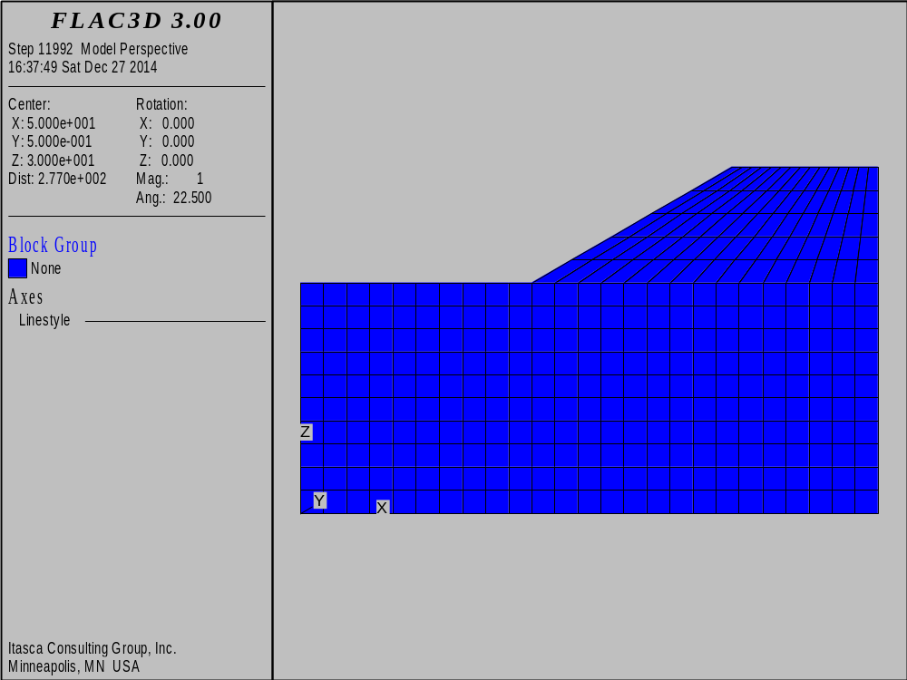图2-1-1 倾角为30°的边坡(单位：m) 图2-1-2 30°边坡网格剖分图
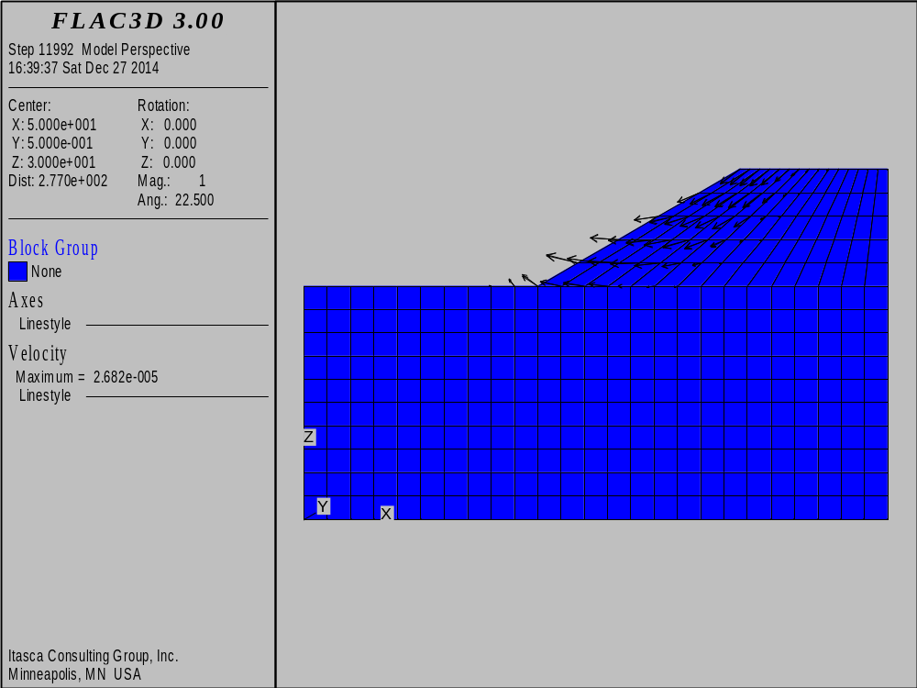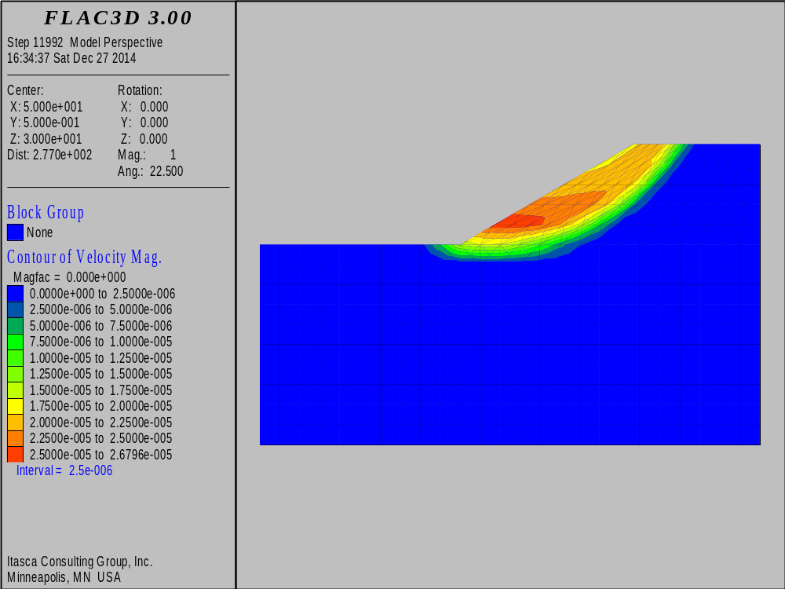
图2-1-3 30°边坡速度矢量图 图2-1-4 30°边坡速度等值线图
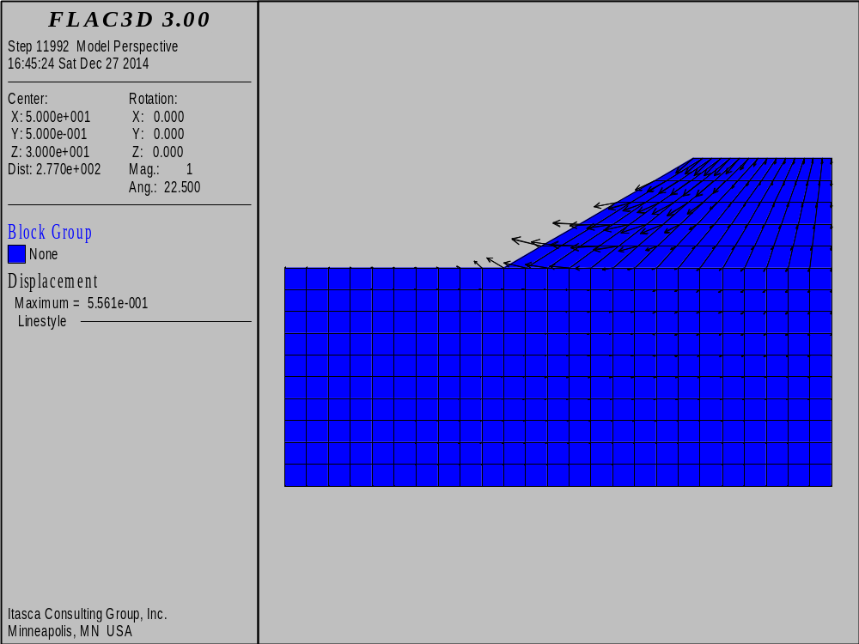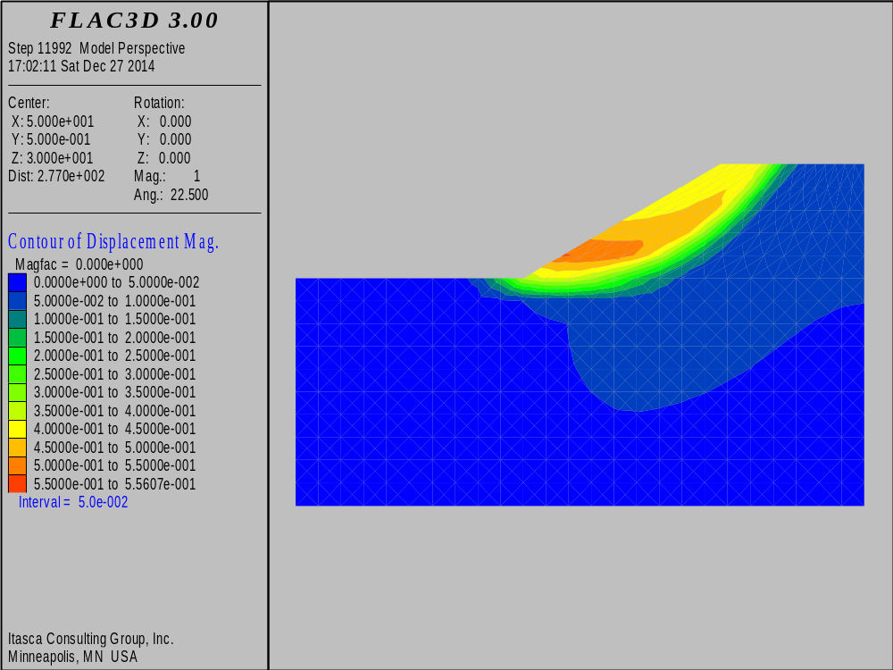
图2-1-5 30°边坡位移矢量图 图2-1-6 30°边坡位移等值线图
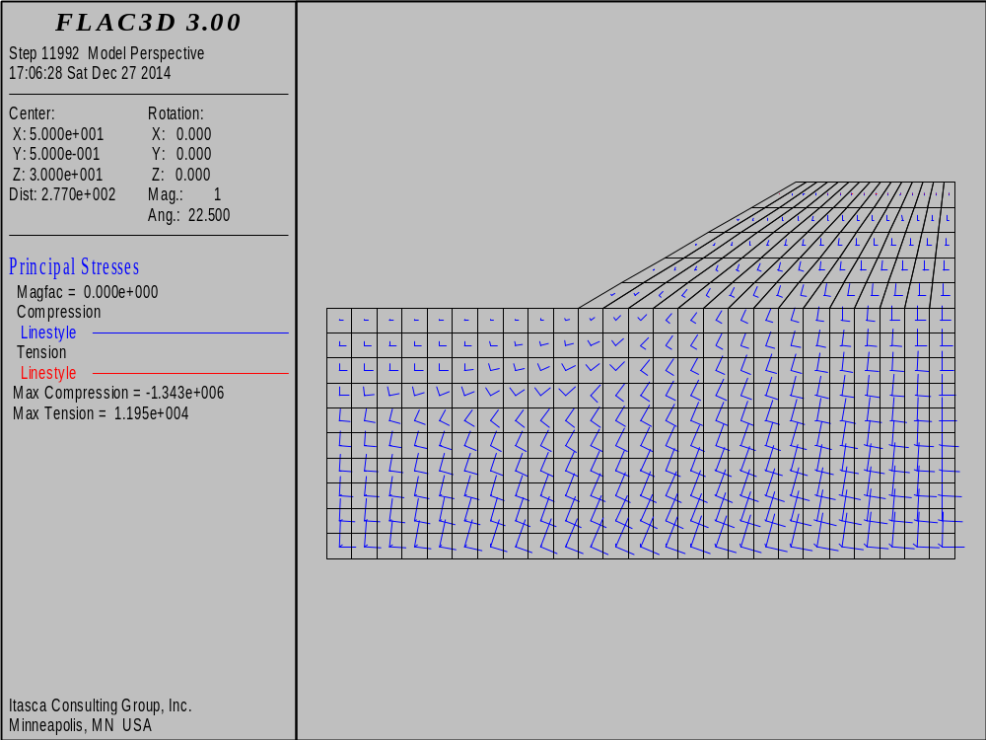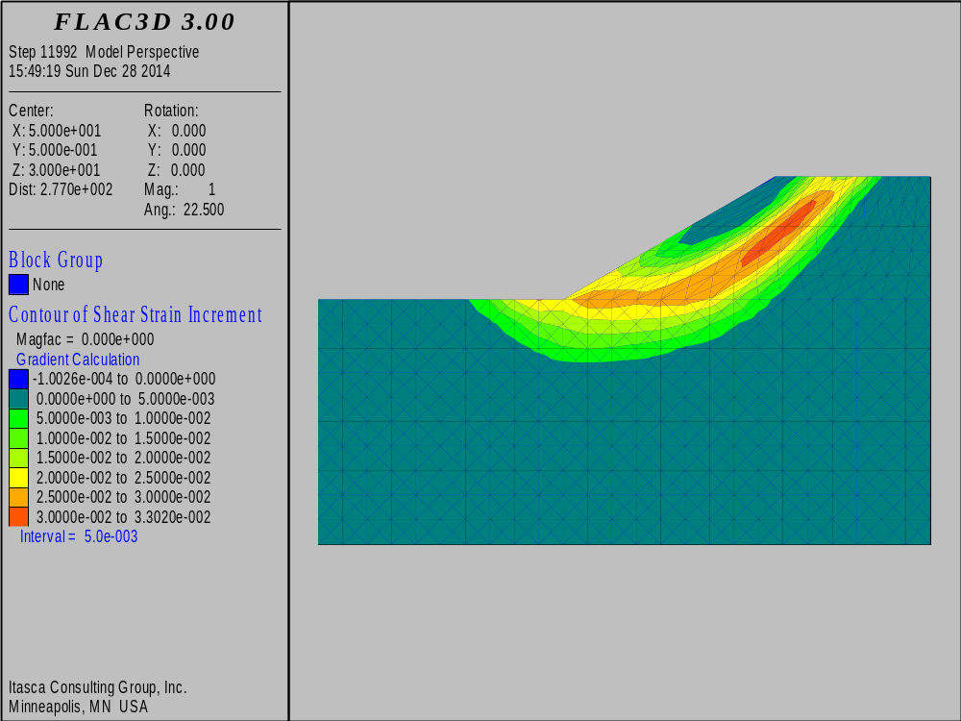
图2-1-7 30°边坡坡面附近主应力迹线图 图2-1-8 30°边坡剪应力增量云图

3．稳定系系数
计算得稳定性系数为：1.52

2.2.2 坡角为45°边坡模型计算
1．剖分网格
材料赋属性及稳定性系数求解的代码如下：
new
;剖分网格
gen zone brick p0 0 0 0 p1 100 0 0 p2 0 1 0 p3 0 0 40 size 25 1 10 ratio 1 1 1
gen zone brick p0 40 0 40 p1 100 0 40 p2 40 1 40 p3 60 0 60 p4 100 1 40 p5 60 1 60 p6 100 0 60 p7 100 1 60 size 15 1 5 ratio 1 1 1
;设置边界条件
fix x y z ran z -0.1 0.1
fix x ran x -0.1 0.1
fix x ran x 99.9 100.1
fix y
;初始位移场清零
model elas
prop density 2500 bulk 3e9 shear 1e9
set grav 0 0 -10
solve
ini xd 0 yd 0 zd 0
ini xv 0 yv 0 zv 0
;安全系数求解
model mohr
prop dens 2500 bulk 8.3e7 shear 3.8e7 tension 0.8e6 cohesion 4.2e4 friction 17 dilation 20
solve fos file slop45.sav associated

2．计算结果如下：
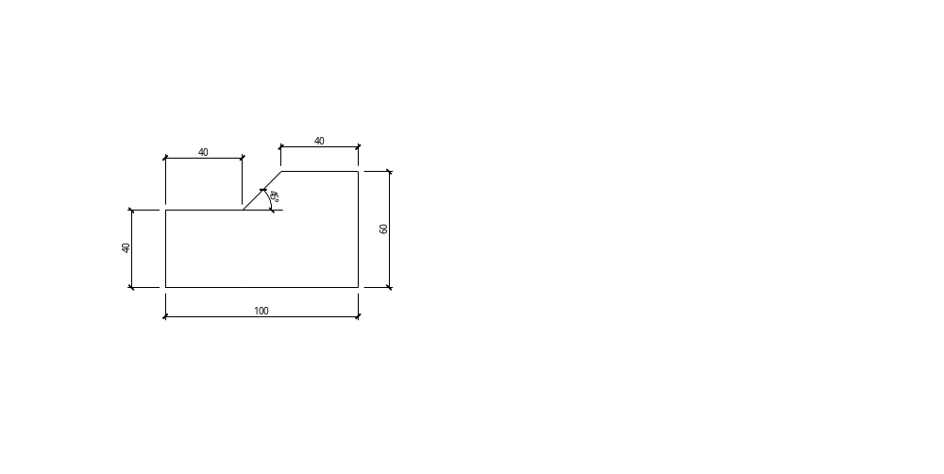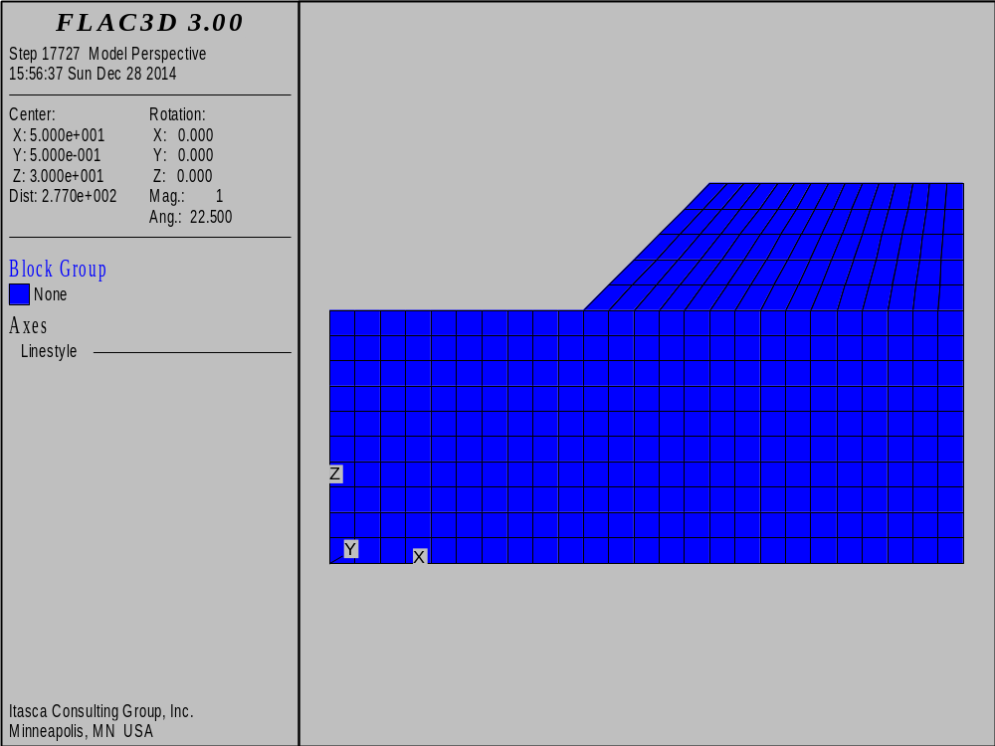
图2-2-1 倾角为45°的边坡(单位：m) 图2-2-2 45°边坡网格剖分图
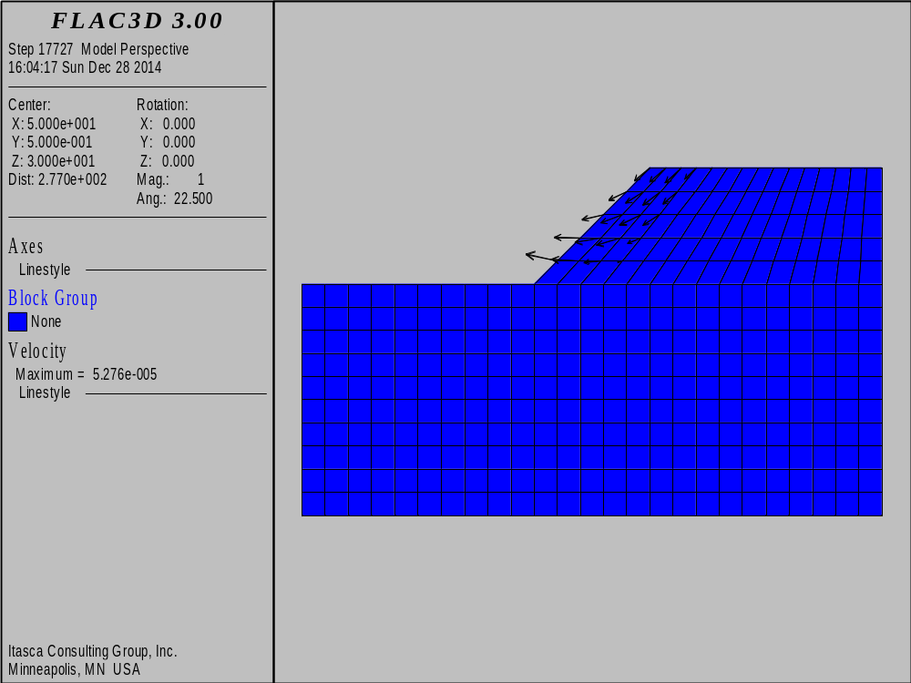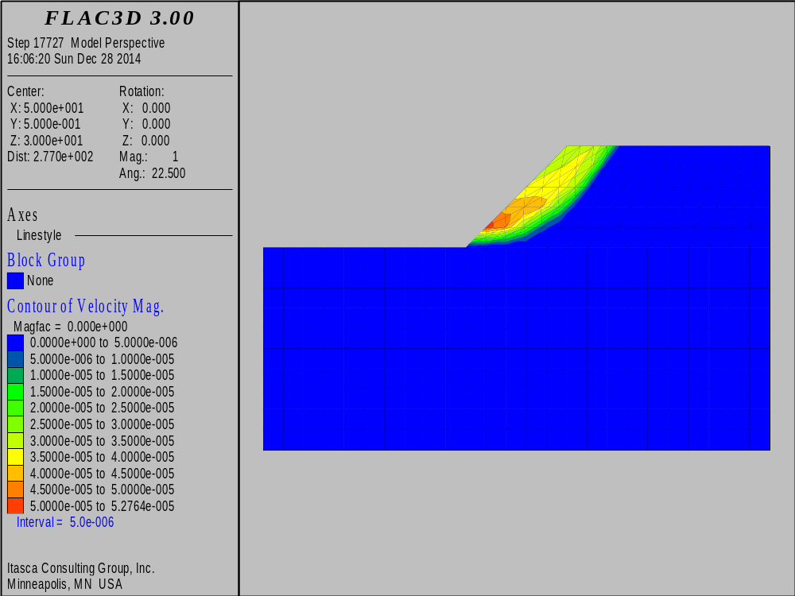
图2-2-3 45°边坡速度矢量图 图2-2-4 45°边坡速度等值线图
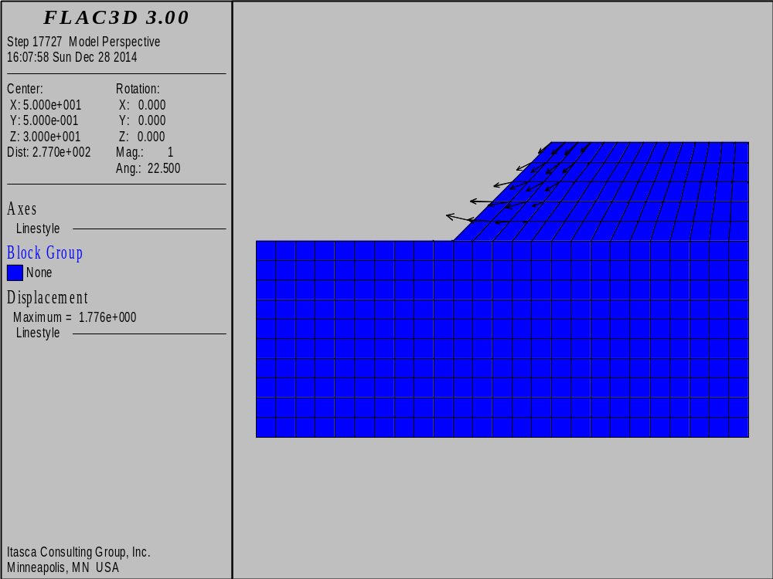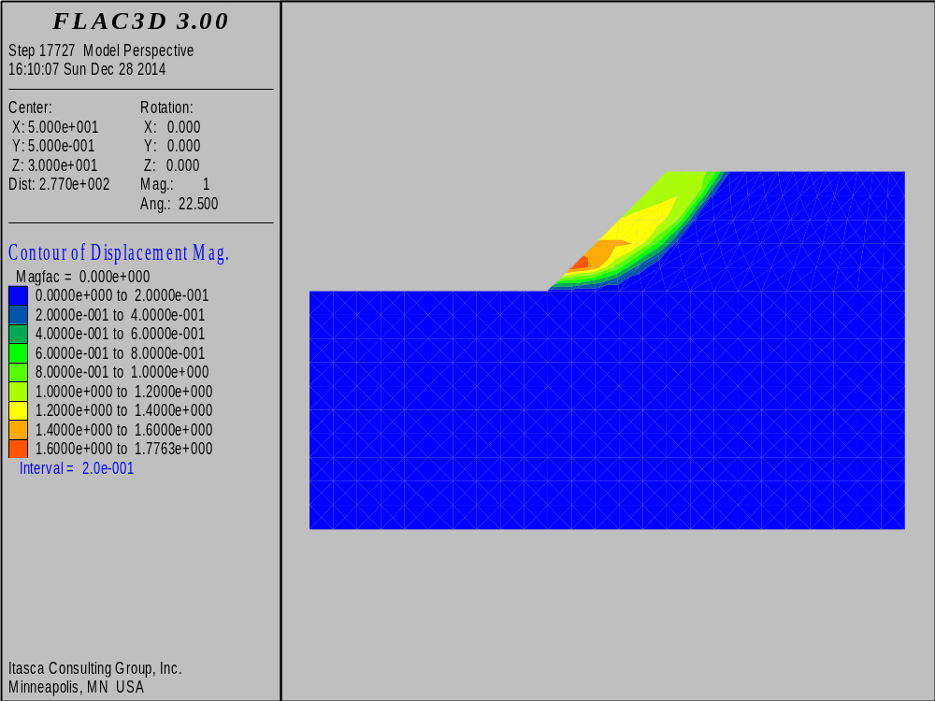
图2-2-5 45°边坡位移矢量图 图2-2-6 45°边坡位移等值线图
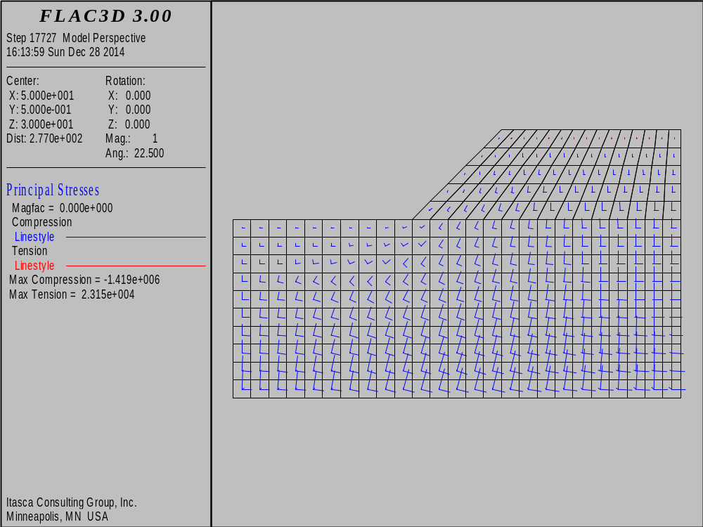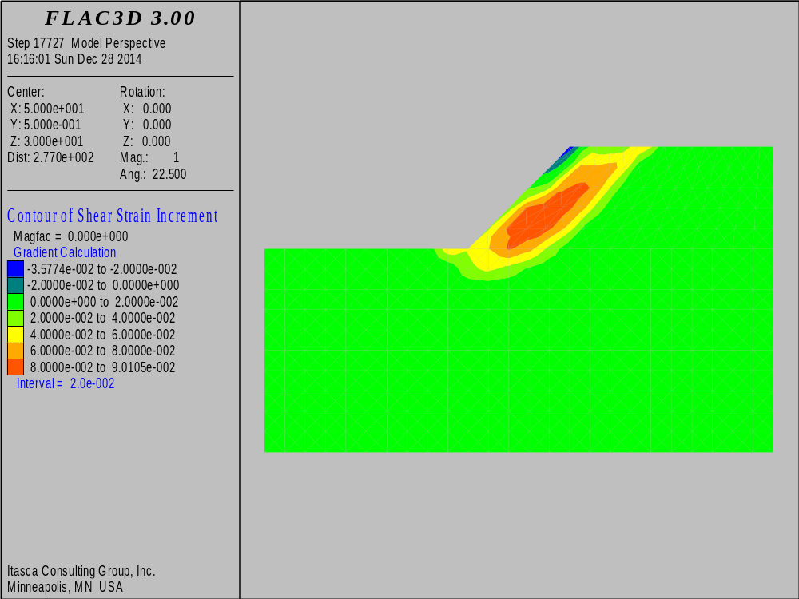
图2-2-7 45°边坡坡面附近主应力迹线图 图2-2-8 45°边坡剪应力增量云图

3．稳定系系数
计算得稳定性系数为：1.20

2.2.3 坡角为60°边坡模型计算
1．剖分网格
材料赋属性及稳定性系数求解的代码如下：
new
;剖分网格
gen zone brick p0 0 0 0 p1 100 0 0 p2 0 1 0 p3 0 0 40 size 25 1 10 ratio 1 1 1
gen zone brick p0 40 0 40 p1 100 0 40 p2 40 1 40 p3 51.5 0 60 p4 100 1 40 p5 51.5 1 60 p6 100 0 60 p7 100 1 60 size 15 1 5 ratio 1 1 1;
;设置边界条件
fix x y z ran z -0.1 0.1
fix x ran x -0.1 0.1
fix x ran x 99.9 100.1
fix y
;初始位移场清零
model elas
prop density 2500 bulk 3e9 shear 1e9
set grav 0 0 -10
solve
ini xd 0 yd 0 zd 0
ini xv 0 yv 0 zv 0
;安全系数求解
model mohr
prop dens 2500 bulk 8.3e7 shear 3.8e7 tension 0.8e6 cohesion 4.2e4 friction 17 dilation 20
solve fos file slop60.sav associated

2．计算结果如下：
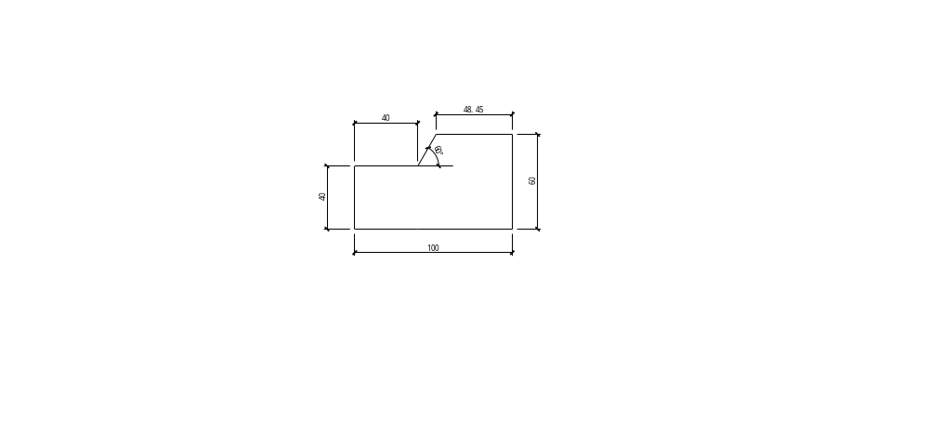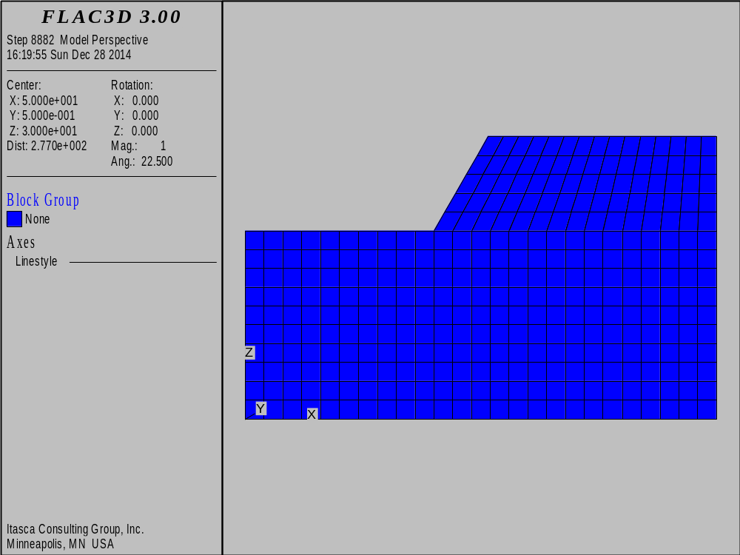
图2-3-1 倾角为60°的边坡(单位：m) 图2-3-2 60°边坡网格剖分图
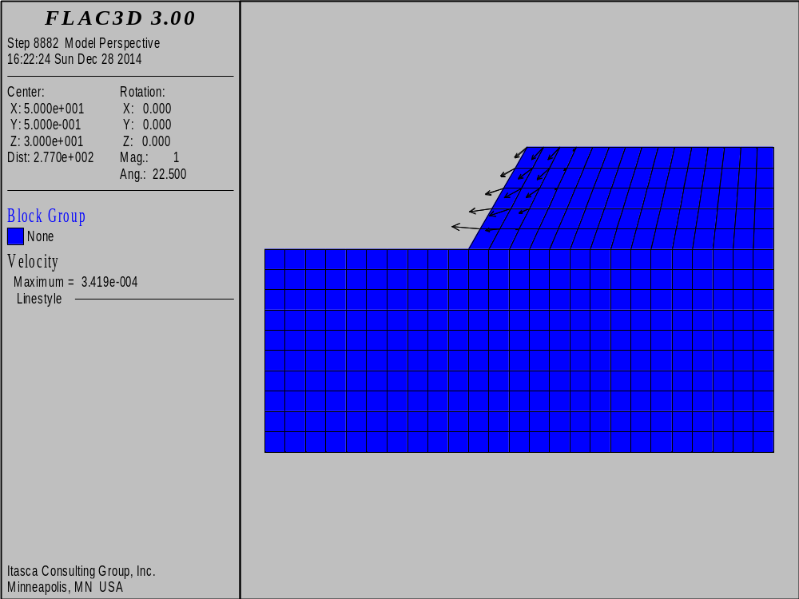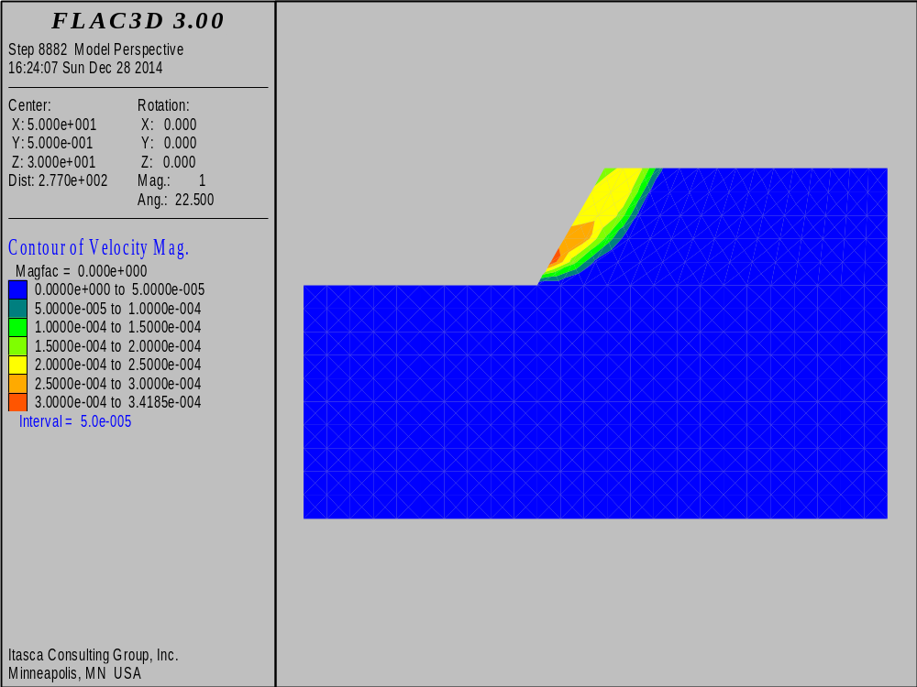
图2-3-3 60°边坡速度矢量图 图2-3-4 60°边坡速度等值线图
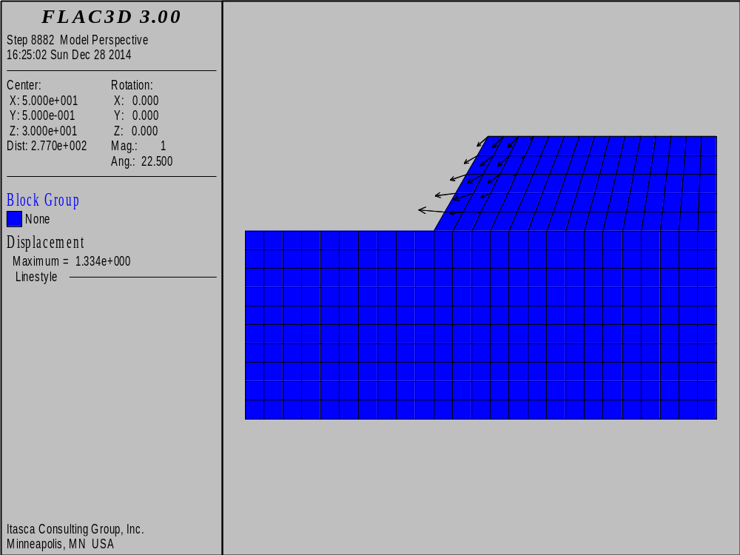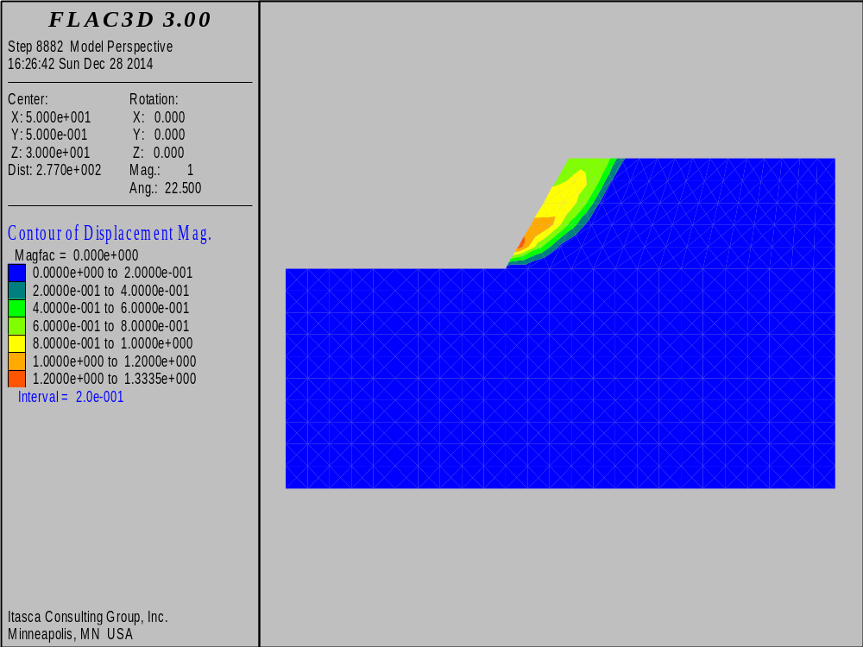
图2-3-5 60°边坡位移矢量图 图2-3-6 60°边坡位移等值线图
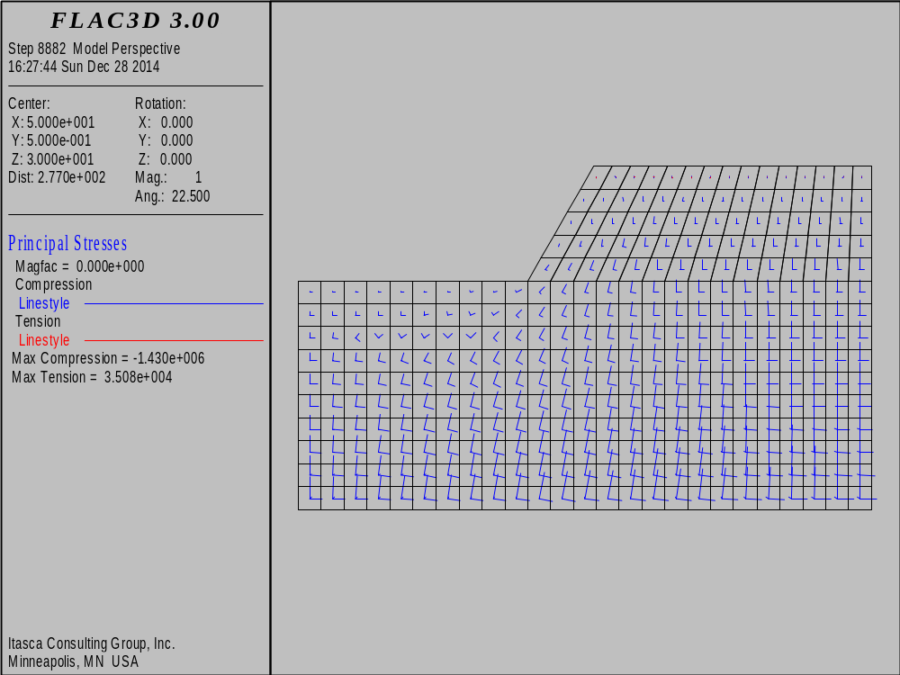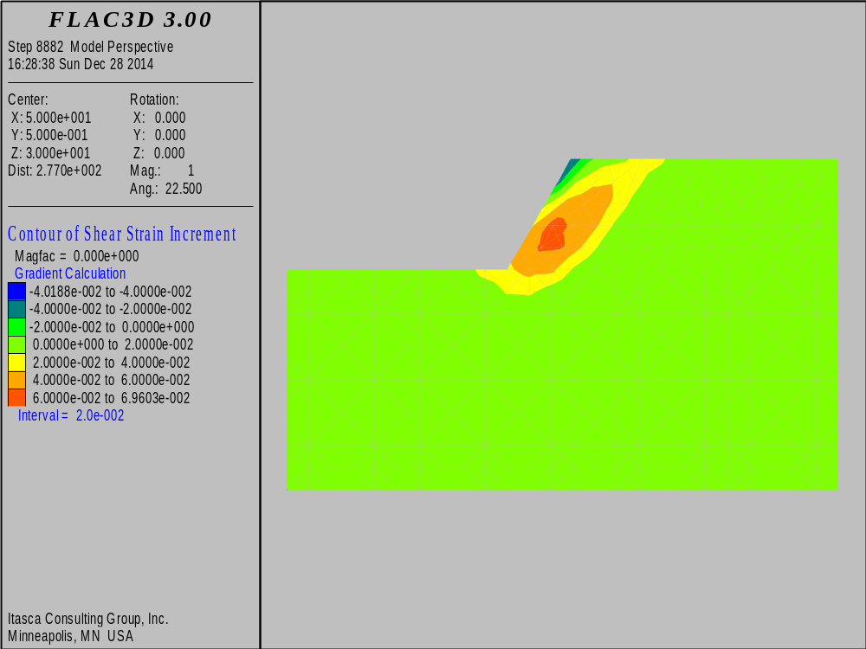
图2-3-7 60°边坡坡面附近主应力迹线图 图2-3-8 60°边坡剪应力增量云图

3．稳定系系数
计算得稳定性系数为：1.00

2.2.4 不同坡角边坡模型计算结果分析

- 坡角=30°时，稳定性系数为：1.52；坡角=45°时，稳定性系数为：1.20；坡角=60°时，稳定性系数为：1.00。随着坡角的增加，稳定性系数逐渐减小。
- 根据每种情况的剪应力增量云图，发现随着坡角的增加，坡脚附近的剪应力逐渐增加。
- 根据每种情况的速度矢量及速度等值线图，发现随着坡角的增加，在坡脚附近的节点速度在增加；因此，增加开挖坡角容易使坡角出的位移量增加，从而容易发生破坏。
- 根据每种情况的位移矢量及位移等值线图，发现随着坡角的增加，在坡脚附近发生的位移在增加，因此，过大的坡角将会在坡脚附近产生过大的变形导致破坏。
- 通过对每种情况的主应力迹线进行分析，发现随着坡角的增加，在坡脚附近的主应力迹线发生的偏转更加明显，这说明，坡脚附近的剪应力随着坡角的增加而增加。
- 通过对30°坡脚的网格进行加密后（每两米剖分一格），计算得到的稳定性系数为1.57，这说明在FLAC这个软件中，计算结果与网格的剖分存在较大的关系。

2.2 边坡开挖案例

2.2.1 边坡开挖前后位移场和应力场特征
1．剖分网格
材料赋属性及稳定性系数求解的代码如下：
new
;剖分网格
gen zone brick p0=(0,0,0) p1=(100,0,0) p2=(0,1,0) p3=(0,0,40) size 50 1 10 group first
gen zone brick p0=(40,0,40) p1=(44,0,40) p2=(40,1,40) p3=(50,0,50) p4=(44,1,40) &
p5=(50,1,50) p6=(53,0,50) p7=(53,1,50) size 2 1 5 group first
gen zone brick p0=(44,0,40) p1=(100,0,40) p2=(44,1,40) p3=(53,0,50) p4=(100,1,40) &
p5=(53,1,50) p6=(100,0,50) p7=(100,1,50) size 28 1 5 group first
gen zone brick p0=(53,0,50) p1=(100,0,50) p2=(53,1,50) p3=(63,0,60) p4=(100,1,50)&
p5=(63,1,60) p6=(100,0,60) p7=(100,1,60) size 28 1 5 group first
gen zone wedge p0=(40,0,40) p1=(50,0,50) p2=(40,1,40) p3=(45.77,0,50) p4=(50,1,50) p5=(45.77,1,50) size 5 1 3 group second
gen zone wedge p0=(53,0,50) p1=(63,0,60) p2=(53,1,50) p3=(45.77,0,50) p4=(63,1,60) p5=(45.77,1,50) size 5 1 5 group second
gen zone wedge p0=(63,0,60) p1=(51.55,0,60) p2=(63,1,60) p3=(45.77,0,50) p4=(51.55,1,60) p5=(45.77,1,50) size 5 1 5 group second
attach face range z 49.9 50.1
plot
show
add surface yellow
add axes black
;材料属性
model elas
prop density=2500.0 bulk=8.3e7 shear=3.8e7
prop cohesion=4.2e4 friction=17 tension=0.8e6 dilation=20
set grav 0,0,-10
;设置边界条件
fix x y z range z -0.1 0.1
fix x range x 99.9 100.1
fix x range x -0.1 0.1
fix y
pl vel
solve
;初始位移场清零
ini xdis 0.0 ydis 0.0 zdis 0.0
ini xvel 0.0 yvel 0.0 zvel 0.0
model mohr
prop density 2500.0 bulk 8.3e7 shear 3.8e7 cohesion 4.2e4
prop friction 17 dilation 20 tension 0.8e6
solve fos file slope00.sav associated
;开挖以及安全系数求解
model null range group second
pl con zvel
solve fos file slope11.sav associated
2．开挖前计算结果：
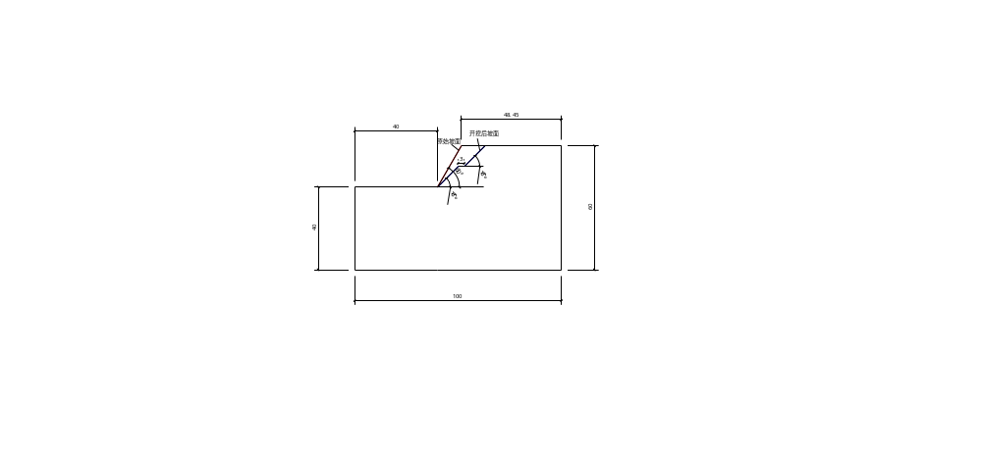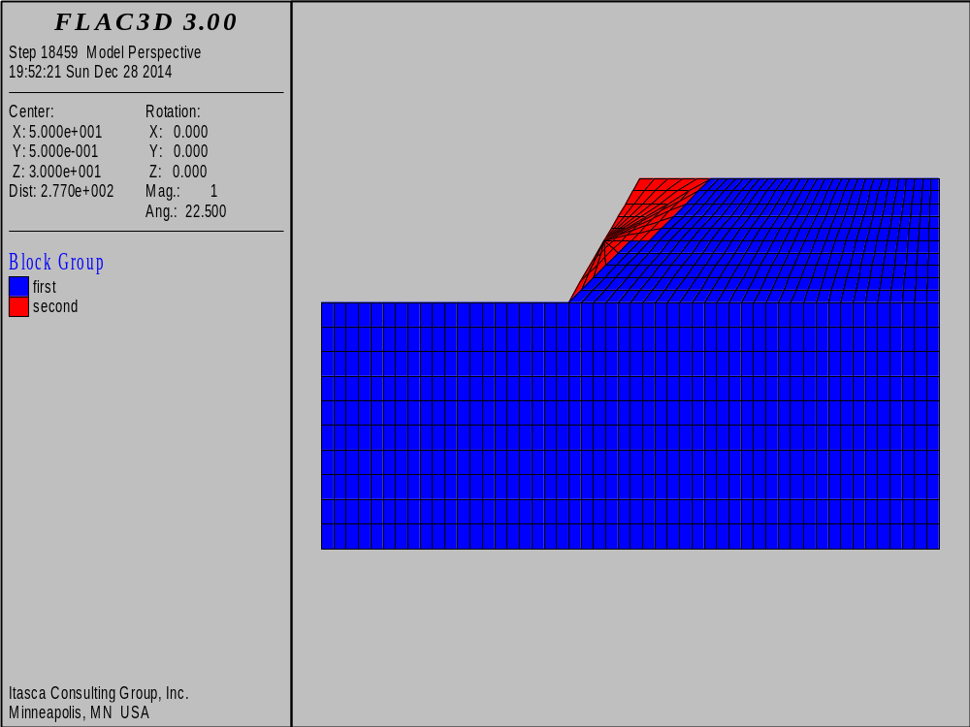
图2-2-1 开挖边坡(单位：m) 图2-2-2 开挖前边坡网格剖分图
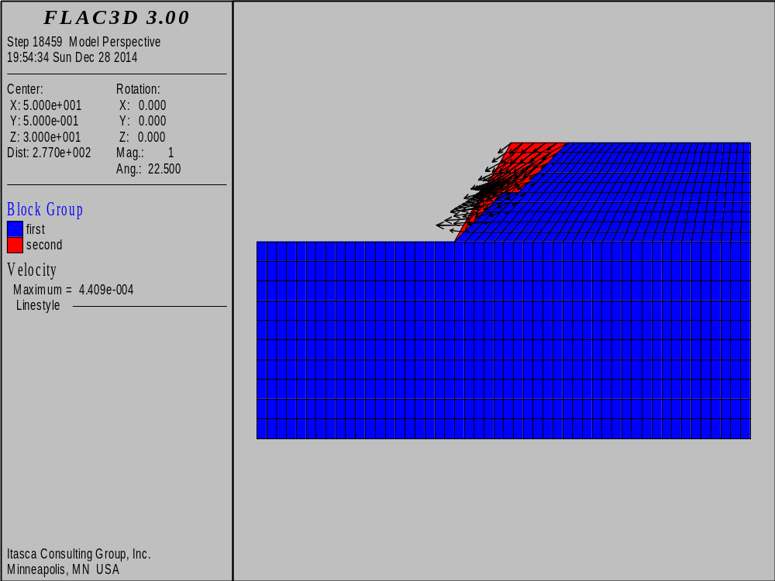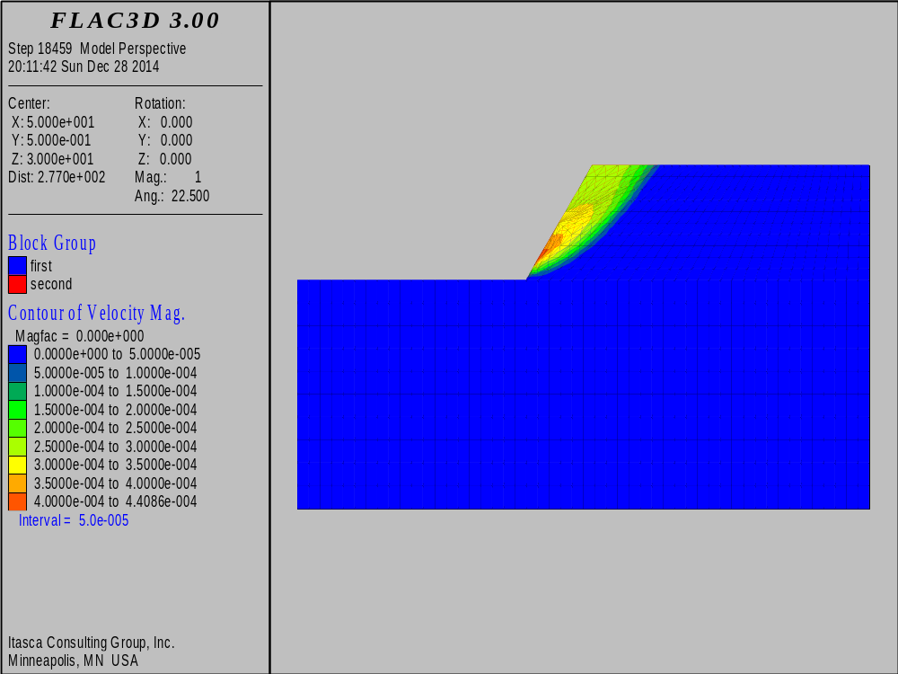
图2-2-3 开挖前边坡速度矢量图 图2-2-4 开挖前边坡速度等值线图
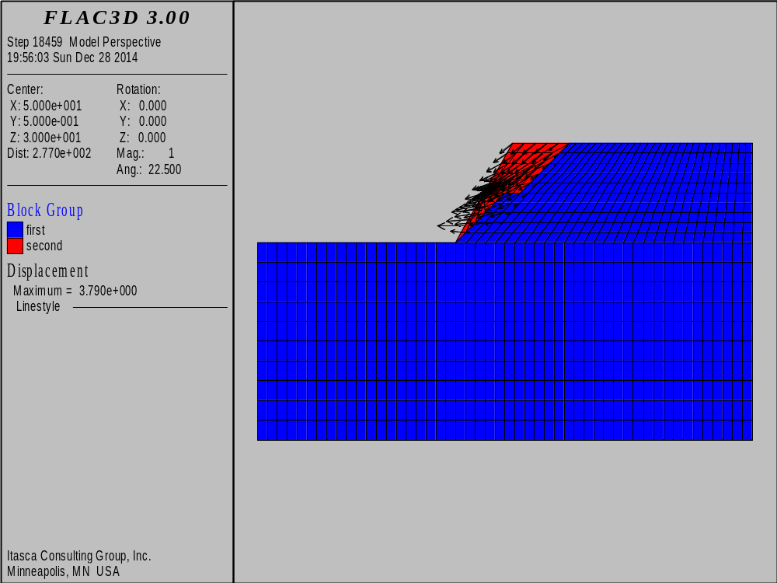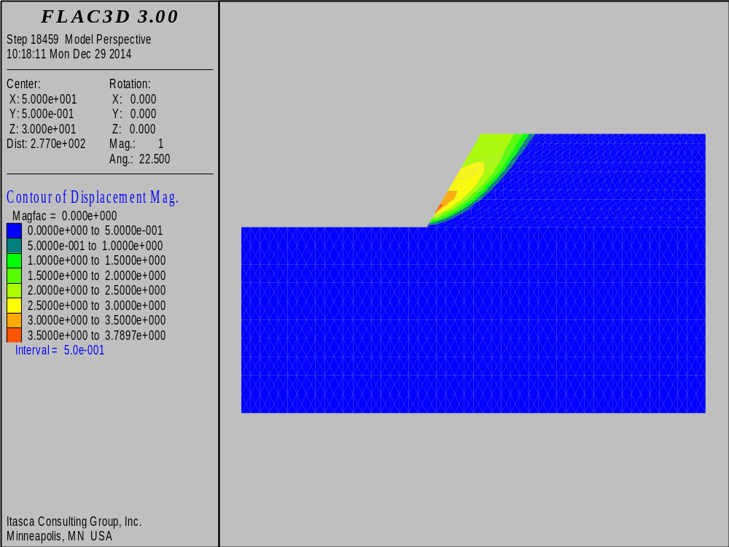
图2-2-5 开挖前边坡位移矢量图 图2-2-6 开挖前边坡位移等值线图
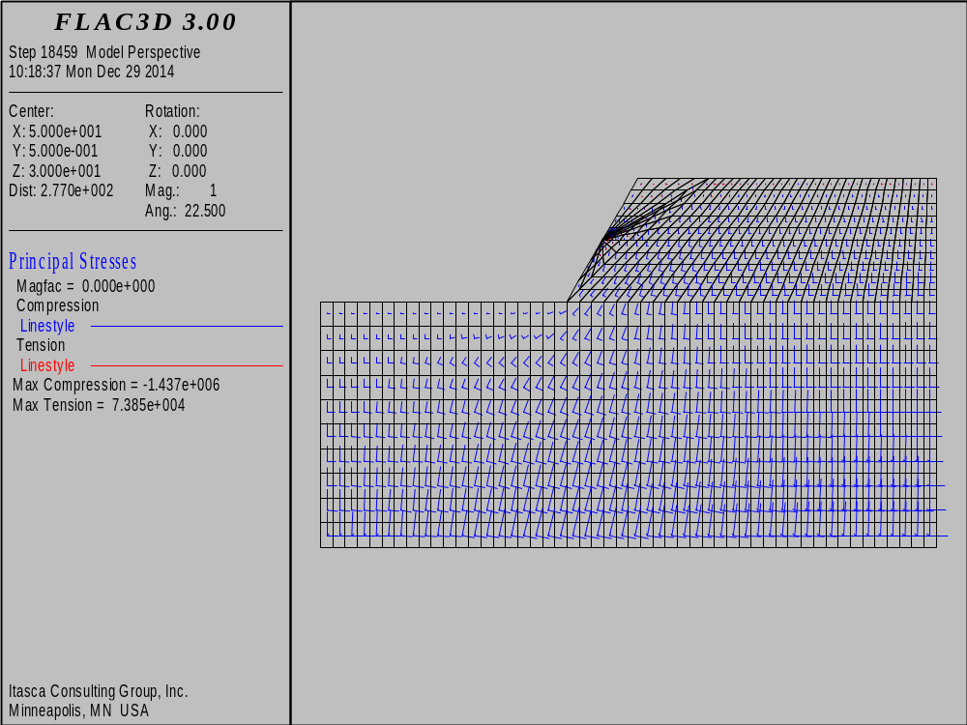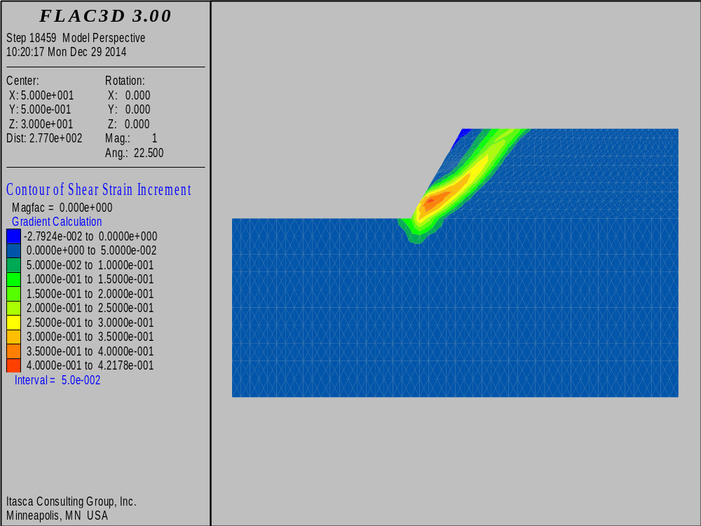
图2-2-7 开挖前边坡坡面附近主应力迹线图 图2-2-8 开挖前边坡剪应力增量云图

计算得开挖前边坡稳定性系数为：0.97

3．开挖后计算结果：
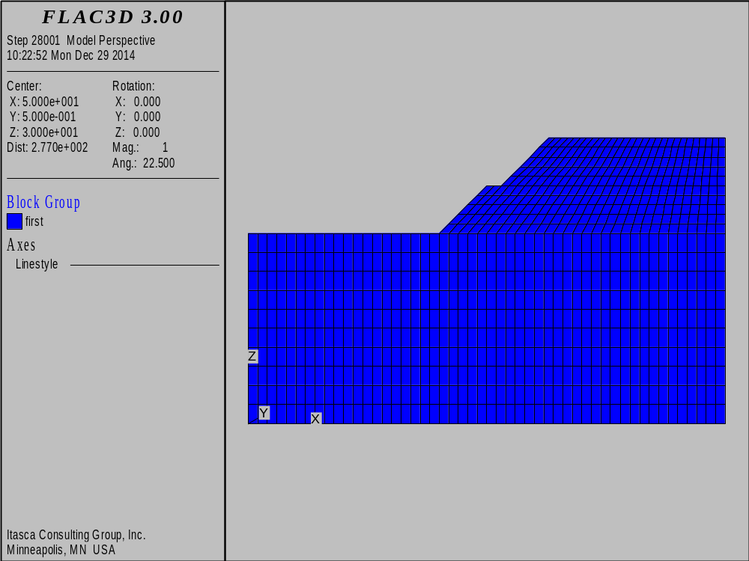
图2-3-1 开挖边坡(单位：m) 图2-3-2 开挖后边坡网格剖分图
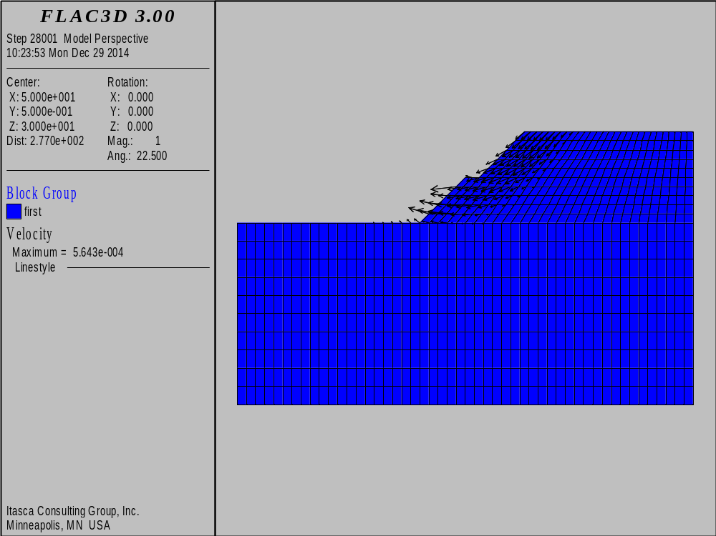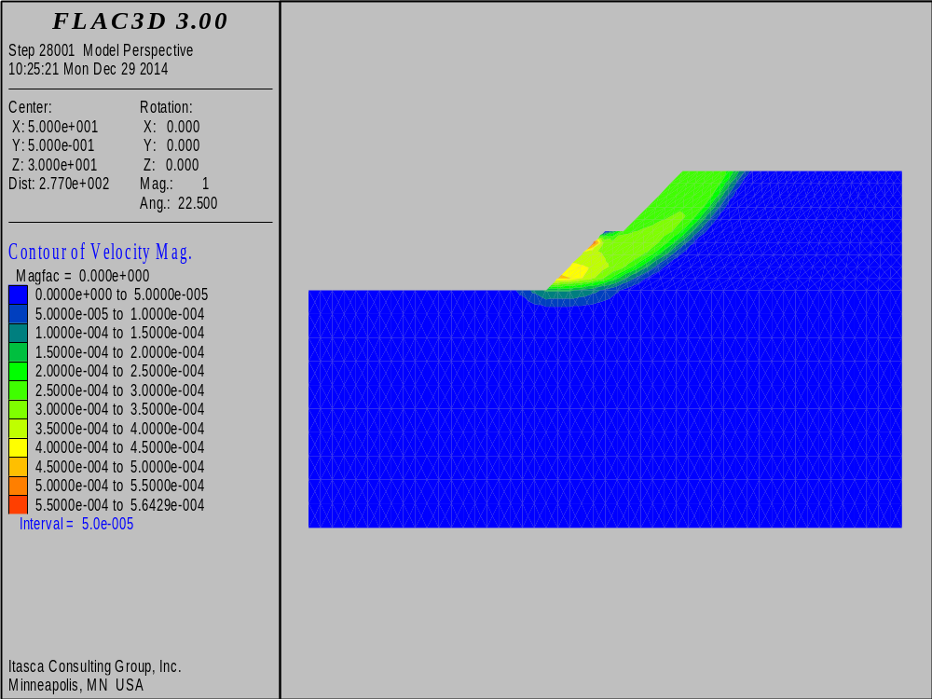
图2-3-3 开挖后边坡速度矢量图 图2-3-4 开挖后边坡速度等值线图
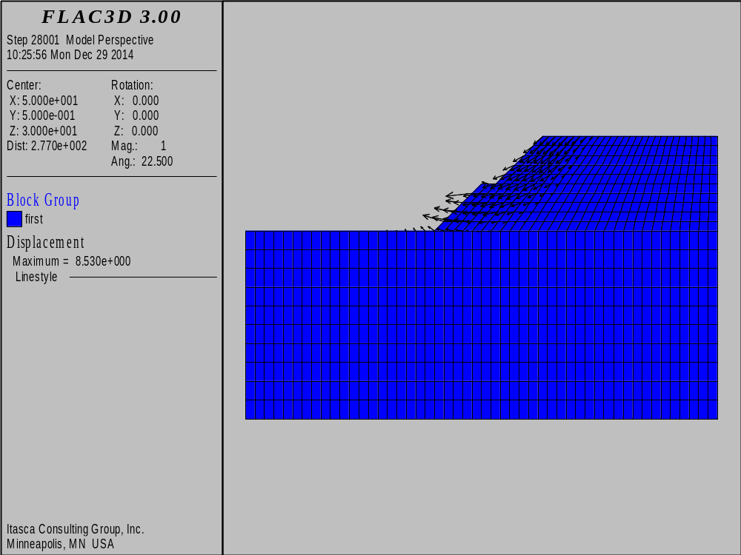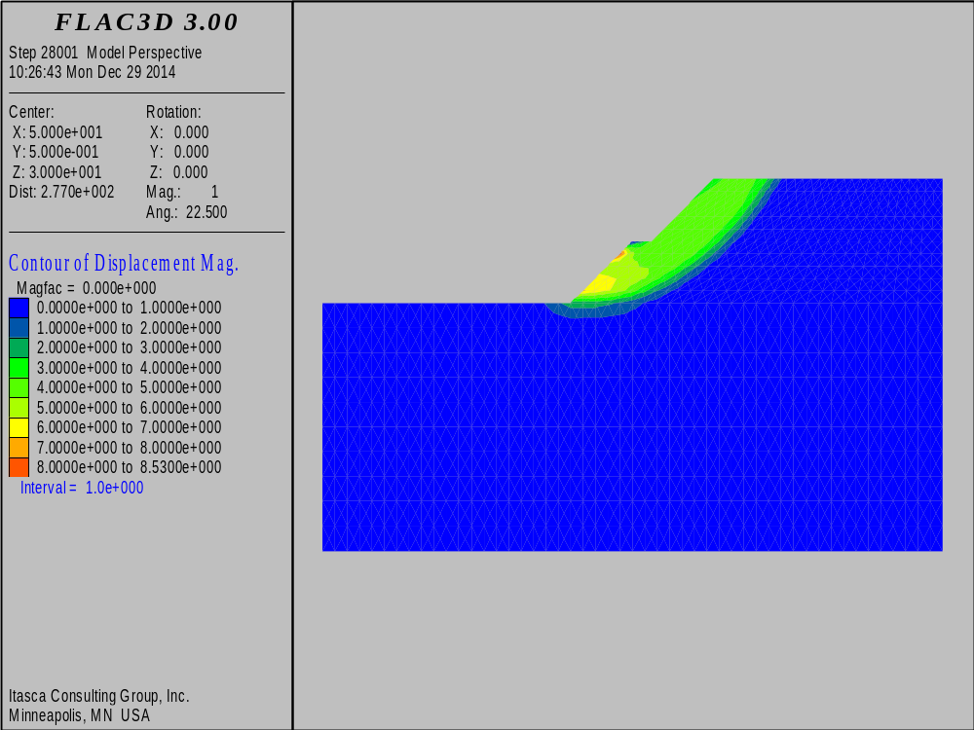
图2-3-5 开挖后边坡位移矢量图 图2-3-6 开挖后边坡位移等值线图
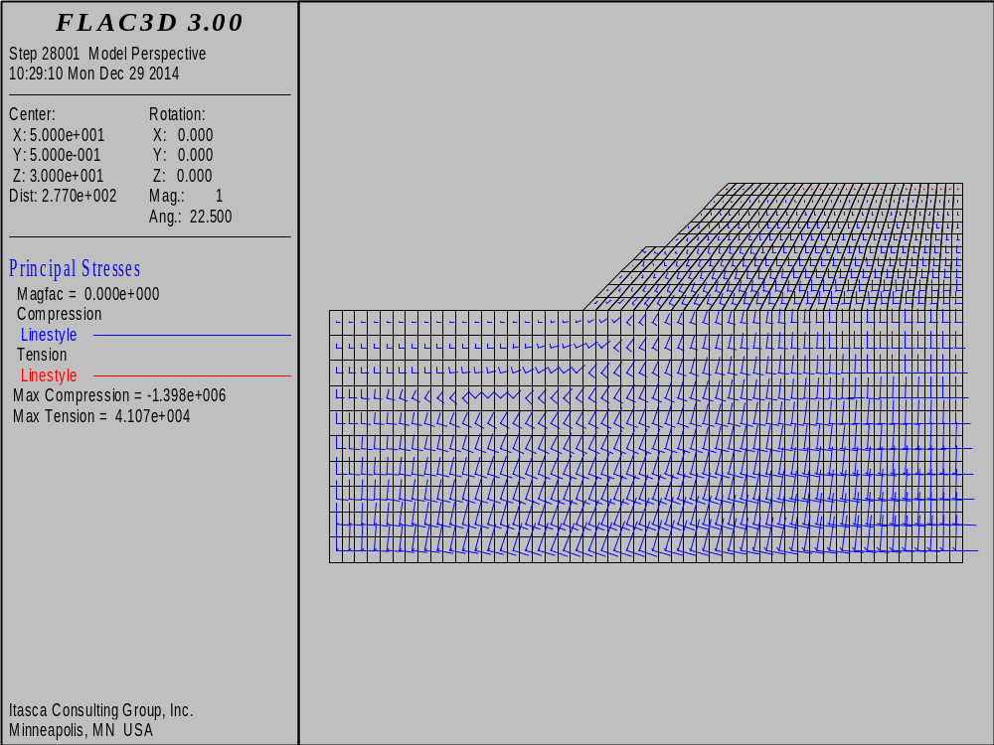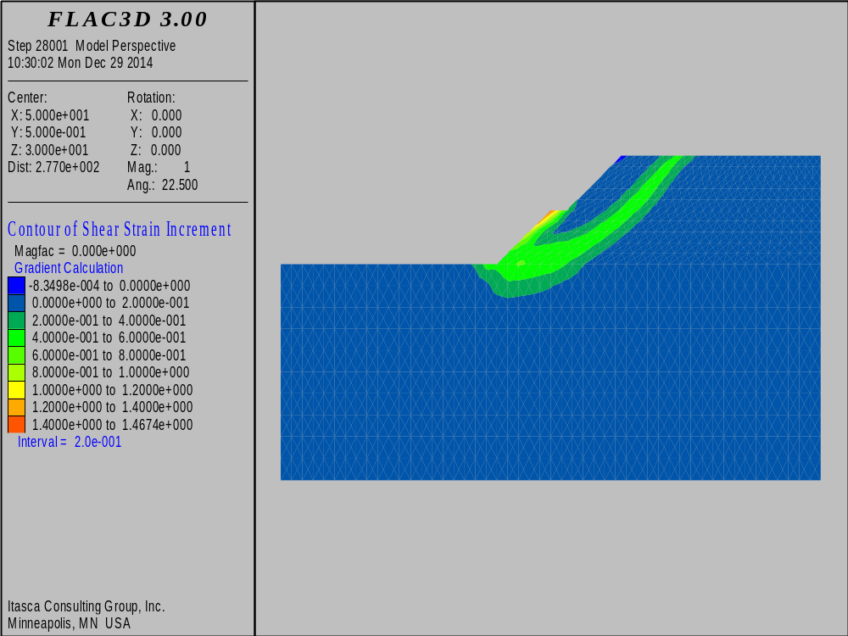
图2-3-7 开挖后边坡坡面附近主应力迹线图 图2-3-8 开挖后边坡剪应力增量云图

计算得到开挖后边坡稳定性系数为：1.35

2.2.2 边坡开挖计算结果分析
- 开挖前边坡稳定性系数为0.97，开挖后边坡稳定性系数为1.35。说明边坡开挖能有效提高边坡的稳定性系数。
- 对比开挖前后的剪应力增量云图，发现开挖后坡脚附近的剪应力减小。
- 对比开挖前后的速度矢量及速度等值线图，发现开挖后坡脚附近的节点速度降低，从而增加了边坡的稳定性。
- 对比开挖前后的位移矢量及位移等值线图，发现开挖后坡脚附近发生的位移较开挖前较大，这是由于开挖后边坡发生卸荷作用造成的。
- 对比开挖前后的主应力迹线图，发现开挖后坡脚附近的主应力迹线发生明显偏转，这也是由于开挖发生卸荷作用造成的。

参考文献
[1] HILLR. 塑性数学理论 [M]. 王仁译.北京：科学出版社，1966.
[2] 郑颖人，孔亮. 岩土塑性力学[M]. 北京：中国建筑工业出版社，2010.
[3] 宋二祥. 土工结构安全系数的有限元计算[J]. 岩土工程学报，1997，19(2)：1-7.
[4] 连镇营，韩国城，孔宪京. 强度折减有限元法研究开挖边破的稳定性[J]. 岩土工程学报，2001，23(4)：407-411.
[5] 赵尚毅，郑颖人，时卫民，等. 用有限元强度折减法求边坡稳定安全系数[J]. 岩土工程学报，2002，24(3)：343-346.
[6] 郑 宏，李春光，李焯芬，等. 求解安全系数的有限元法[J]. 岩土工程学报，2002，24(5)：626-628.
[7] 郑颖人，赵尚毅，李安洪，等. 有限元极限分析法及其在边坡中的应用[M]. 北京：人民交通出版社，2011.
[8] 郑颖人，赵尚毅. 岩土工程极限分析有限元法及其应用[J]. 土木工程学报，2005，38(1)：91-99.
[9] 郑颖人，赵尚毅，孔位学，等. 岩土工程极限分析有限元法及其应用[J]. 岩土力学，2005，26(1)：163-168.
[10] 郑颖人. 岩土材料屈服与破坏及边(滑)坡稳定分析方向研讨——“三峡库区地质灾害专题研讨会”交流讨论综述[J]. 岩石力学与工程学报，2007，26(4)：649-661.
[11] 郑颖人，赵尚毅，邓楚键. 有限元极限分析法发展及其在岩土工程中的应用研究[J]. 中国工程科学，2006，8(12)：39-61.
[12] 张鲁渝，时卫民，郑颖人. 平面应变条件下土坡稳定有限元分析[J].岩土工程学报，2002，24(4)：487-490.
[13] 郑颖人，赵尚毅. 有限元强度折减法在土坡与岩坡中的应用[J]. 岩石力学与工程学报，2004，23(19)：3381-3388.
[14] 郑颖人，赵尚毅，邓卫东. 岩质边坡破坏机制有限元数值模拟分析[J]. 岩石力学与工程学报，2003，22(12)：1943-1952.
[15] 郑颖人，陈祖煜，王恭先，等. 边坡与滑坡工程治理[M]. 北京：人民交通出版社，2010.
[16] 雷文杰，郑颖人，冯夏庭，等. 边坡加固系统中沉埋桩的有限元极限分析研究[J]. 岩石力学与工程学报，2004，25(1)：27-33.
[17] 崔政权. 系统工程地质导论[M]. 北京：中国水利水电出版社，1992.
[18] 张倬元，王士天，王兰生，等. 工程地质分析原理(第一版)[M]. 北京：地质出版社，1981.
[19] 晏同珍. 水文地质工程与环境保护(第一版)[M]. 武汉：中国地质大学 出 版社，1994.
[20] 罗文强，张倬元，黄润秋. 边坡系统稳定的可靠性研究[J]. 地质科技情报，1999，6(2)：62-64.
[21] 王建锋. 斜坡稳定随机模拟技术研究[博士学位论文][D]. 武汉：中国地质大学，1997.

